**ASSUNTO :. INDICO PARA QUE O DEPARTAMENTO COMPETENTE, REALIZE MANUTENÇÃO URGENTE NO BUEIRO LOCALIZADO NA RUA GUSTAVO MULLER, NO RESIDENCIAL FLORESTA.**

**DESPACHO:.**

**SALA DAS SESSÕES ____/____/_____**

**PRESIDENTE DA MESA**

**INDICAÇÃO , DE 2019**

**SENHOR PRESIDENTE,**

**SENHORES VEREADORES,**

INDICO ao Exmo. Senhor Prefeito Municipal, para que o departamento competente, que realize manutenção urgente no bueiro localizado na Rua Gustavo Muller, no Residencial Floresta.

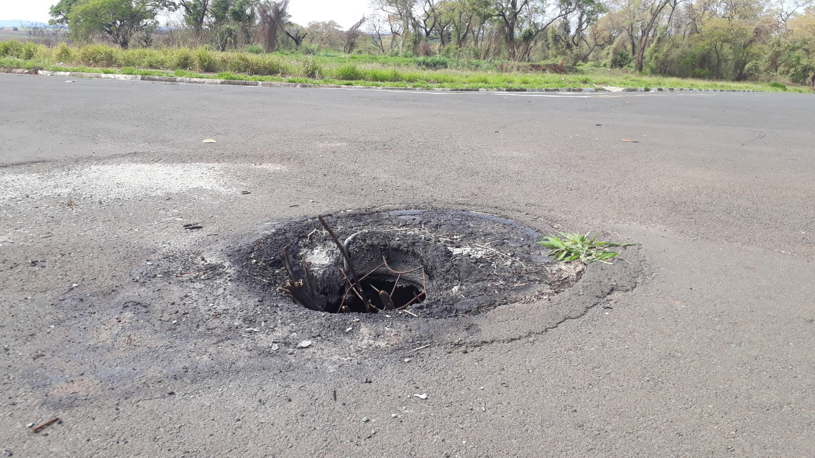

SALA DAS SESSÕES “VEREADOR SANTO RÓTOLLI”, aos 04 de outubro de 2019.

**VEREADOR LUIS ROBERTO TAVARES**